ANEXO V
ORGANOGRAMAS DA ESTRUTURA ADMINISTRATIVA

Legenda
Legenda:
Agente Político
Cargo Comissionado
Função de Confiança
Cargo Efetivo
Órgão

- PREFEITURA MUNICIPAL DE BEBEDOURO

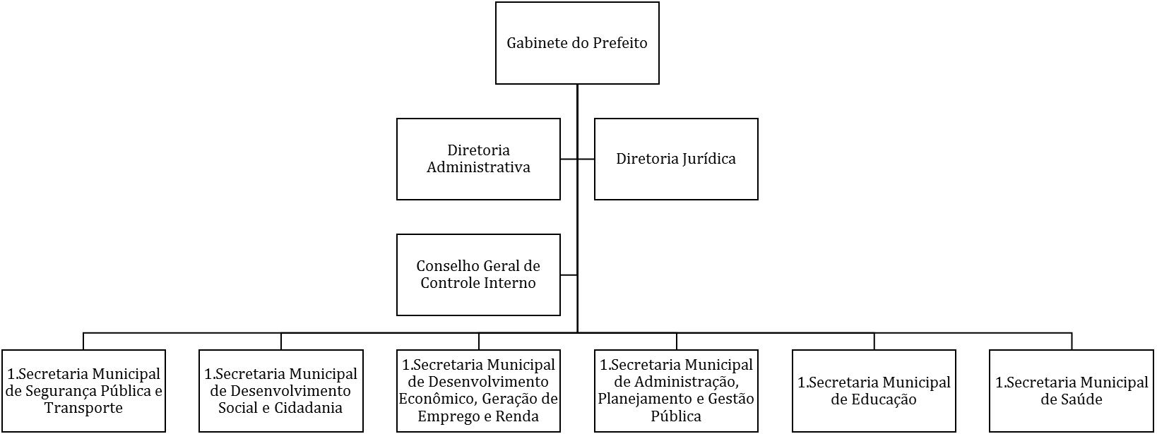

- GABINETE DO PREFEITO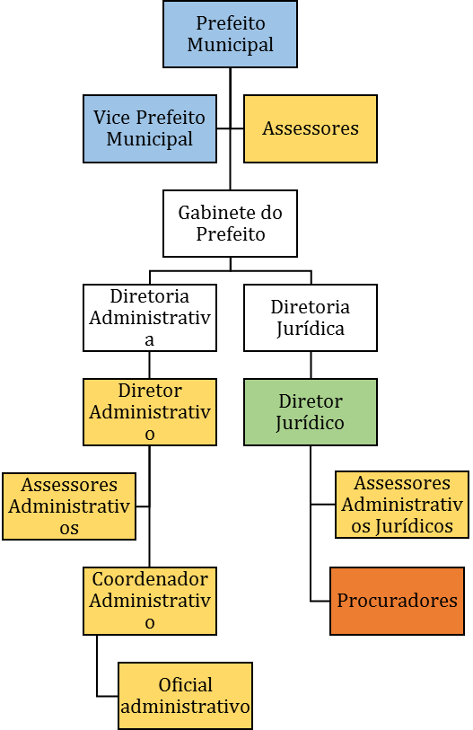

- CONSELHO GERAL DE CONTROLE INTERNO
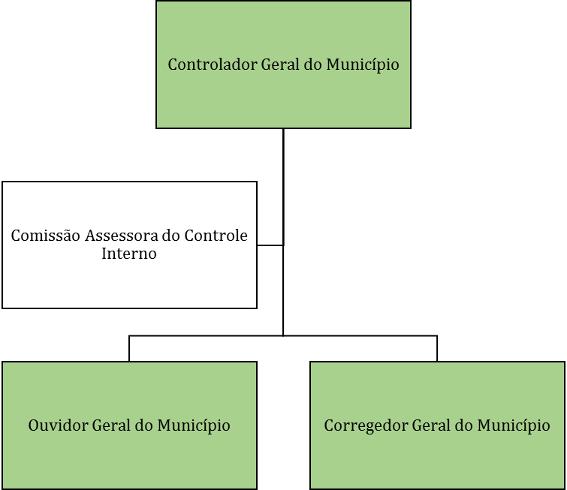

- SECRETARIA MUNICIPAL DE SEGURANÇA PÚBLICA E TRANSPORTE
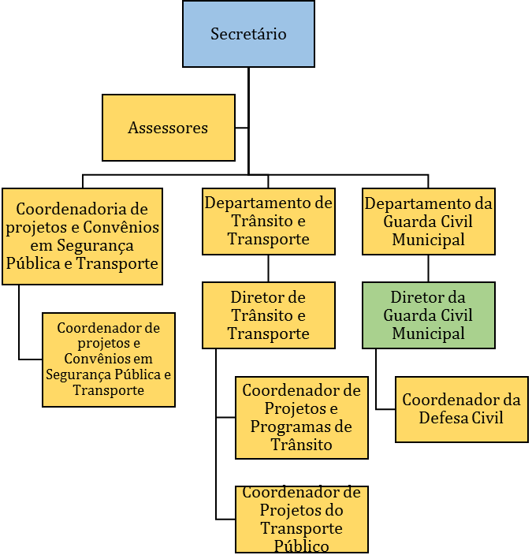

- SECRETARIA MUNICIPAL DE DESENVOLVIMENTO SOCIAL E CIDADANIA
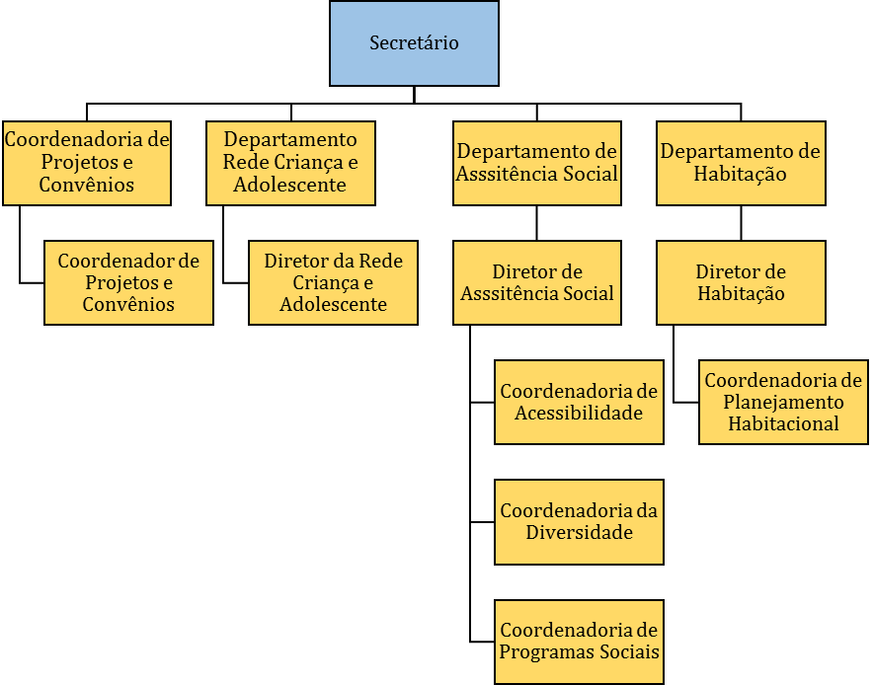

- SECRETARIA MUNICIPAL DE DESENVOLVIMENTO ECONÔMICO, GERAÇÃO DE EMPREGO E RENDA
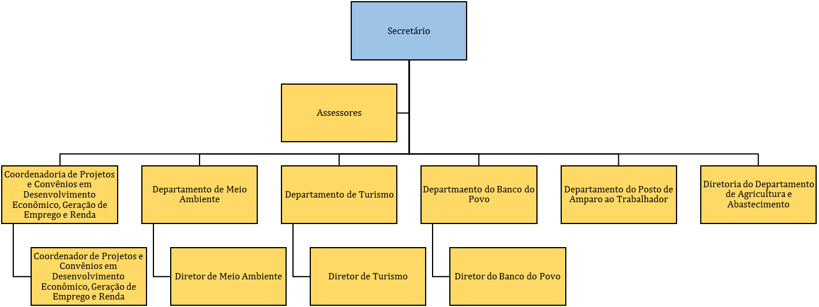

- SECRETARIA MUNICIPAL DE ADMINISTRAÇÃO, PLANEJAMENTO E GESTÃO PÚBLICA

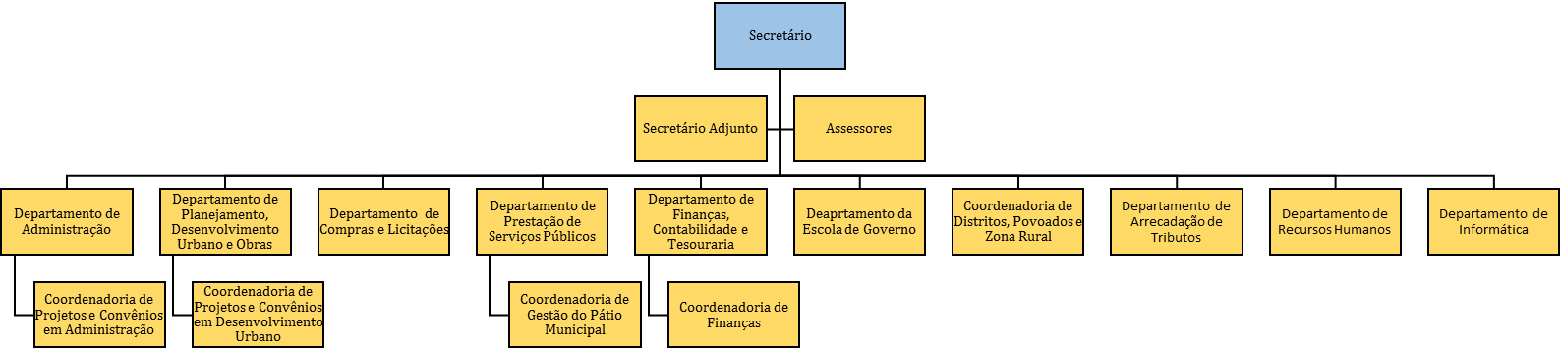

- SECRETARIA MUNICIPAL DE EDUCAÇÃO
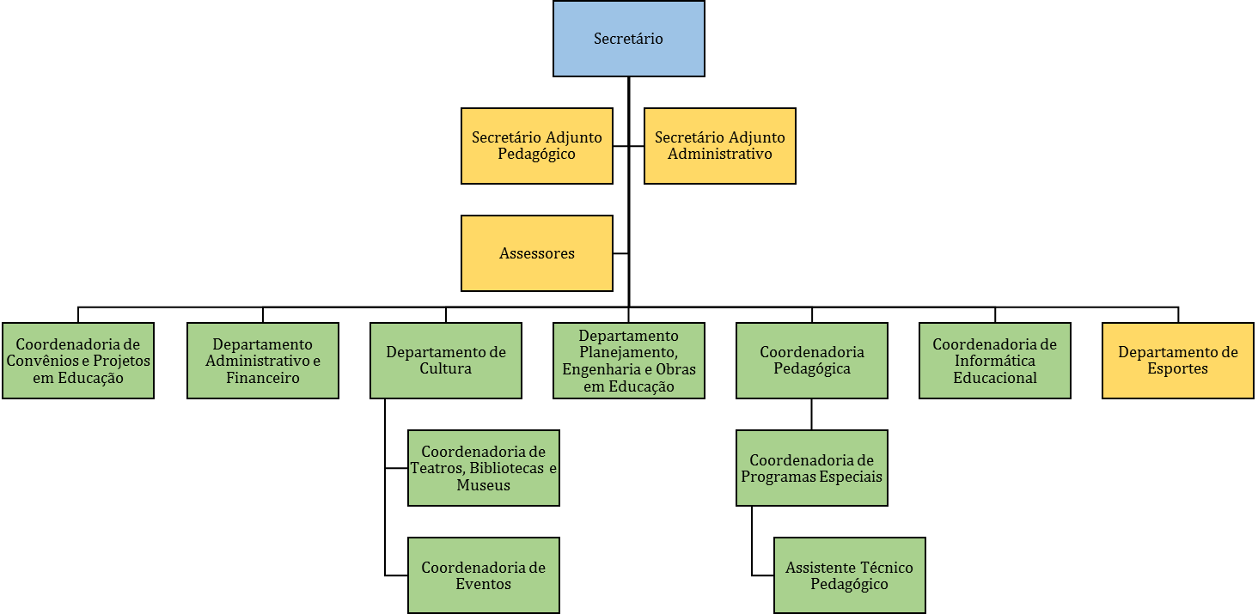

- SECRETARIA MUNICIPAL DE SAÚDE

